Рыльский авиационный технический колледж-филиала федерального
государственного бюджетного образовательного учреждения высшего образования
«Московский государственный технический университет гражданской авиации»
(МГТУ ГА)

Индивидуальный иследовательский проект
«Поселок Селекционный Курской области, мои родственники и земляки в борьбе с фашизмом»

Выполнил работу:
Курсант П191 учебной группы
Грачев Сергей Александрович
Руководитель
Преподаватель. Кандидат
Исторических наук
Хороших Владимир Алексеевич

Г. Рыльск, 2020 год

- Вступление. ………………………………………………………………………3
- Основное содержание…………………………………………………………….3
  - Начало Великой войны……………………………………………………....4
  - Малая Родина в борьбе с фашизмом в Великую Отечественную войну….5
  - Земляки-защитники отечества……………………………………………….6
- Овсянников Николай Иванович………………………………………6
- Мазуров Анатолий Васильевич……………………………………….14
- Грачев Максим Яковлевич…………………………………………….16
  - Бессмертный полк……………………………………………………………..16
- Заключение… Памятники ВОВ…………………………………...……………...18
- Литература………………………………………………………………………....19

Вступление
Я из того поколения, когда о войне узнают из рассказов дедушек и бабушек, моих учителей, кинофильмов. И каждый раз когда о войне заходит речь, мне становится грустно.
Война…в этом слове боль и страдания, ужас в глазах матерей и плач ребенка, последний стон солдата, скорбь в глазах стариков. Война – это гнев, страх, смерть и горе. Война обрушилась на нашу страну всей тяжестью боли, слез, мучений.
Идут годы, сменяются десятилетия, и многое из того, что у нас превозносилось как славные деяния, которые проживут века, померкло, но этому подвигу – подвигу народа в Отечественной войне – суждено навсегда остаться в истории. Всё меньше и меньше ветеранов Великой Отечественной остаётся среди нас. Миллионы людей ушли из жизни, не ощутив даже малой заботы о себе. В начале и взять было неоткуда – полстраны разрушено, а потом за гигантскими нашими планами – всё не до них было; не до них – постепенно старящихся, теряющих здоровье и силы, и до сих пор не до них. Сколько ветеранов живут в неприспособленном для жилья комнатушках. Ежегодно все меньше их остается с нами.
Мой реферат дань памяти тем нашим землякам, которые в тяжёлую для Отчизны годину, отбросив все обиды, уходили на фронт, воевали, испытывали лишения, нужду, голод, холод, нечеловеческие условия жизни, гибли, мучились в концлагерях, но не предали Родину, остались верными своему долгу – ибо они защищали самое дорогое, что есть у нас с вами, – Родину-мать. Пусть судьба наших односельчан во многом была схожа: почти все были высланы сюда как дети кулаков или сами кулаки, ни одного не было коренного жителя, который бы родился в поселке. Но сколько их ушло на фронт, сколько их погибло на полях сражений, защищая Ленинград и Москву, Курск и Орёл, Кавказ и Сталинград, освобождая от фашистской нечисти Украину и Белоруссию, Молдавию и Румынию, Польшу, Кенигсберг и дойдя до Берлина, сейчас уже не скажет никто. А для некоторых война продолжалась и после на Дальнем Востоке, в борьбе с Японией, в освобождении Кореи.
Цель моего реферата донести до слушателей, что прошлое забывать нельзя. Ведь за то, что мы живём сейчас мирно и счастливо, миллионы жизней отданы в борьбе с фашистами.
Начало Великой войны
Гитлеровские главари собирались закабалить народы СССР, уничтожить сопротивляющихся и «излишнее» население, превратить цветущие Советские республики в бесправные колонии.
В июле 1941 года на совещании со своими единомышленниками Гитлер говорил: «Самое основное – создание военной державы западнее Урала 4не может снова стать на повестку дня, хотя бы нам для этого пришлось воевать сто лет. Все последователи фюрера должны знать: империя лишь тогда будет в безопасности, если западнее Урала не будет существовать чужого войска. Железным законом должно быть: никогда не должно быть позволено, чтобы оружие носил кто-либо иной, кроме немцев… только немец вправе носить оружие, а не славянин, не чех, не казах, не украинец».
Подручный Гитлера палач Гиммлер поставил цель сократить число славян на 30 млн. человек. Прямые директивы предусматривали поголовное уничтожение членов Коммунистической партии, активных общественных деятелей и советской интеллигенции. В приказе по войскам германское верховное командование предписывало: «Смертная казнь 50-100 коммунистов должна в общем считаться соответствующей компенсацией за жизнь одного немецкого солдата».
На одном из совещаний Гитлер уточнил: «Нам недостаточно разбить русскую армию и захватить Ленинград, Москву, Кавказ. Мы должны стереть с лица земли эту страну и уничтожить её народ». Геббельс (руководитель пропаганды в гитлеровской Германии) так формулировал цели войны против СССР в статье под заголовком «За что?»: «Эта война не за трон и не за алтарь: эта война за зерно и хлеб, за обильный обеденный стол, за обильные завтраки и ужины… война за сырьё, за резину, за железную руду».
Геринг «инструктировал» германских уполномоченных в оккупированных районах: «Вы посланы туда не для того, чтобы работать на благосостояние вверенных вам народов, а для того, чтобы выкачать всё возможное… Я намереваюсь грабить, и именно эффективно».
Идеологическая машина III Рейха, возглавляемая Геббельсом, накануне нападения на СССР, разработала и вручила каждому солдату и офицеру, отправляемому на Восточный фронт, «Памятку немецкому солдату». В ней говорилось:
«Помни и выполняй:
1) ...Нет нервов, сердца, жалости – ты сделан из немецкого железа. После войны ты обретёшь новую душу, ясное сердце – для детей твоих, для жены, для великой Германии, а сейчас действуй решительно, без колебаний…
2) …у тебя нет сердца и нервов, на войне они не нужны. Уничтожь в себе жалость и сострадание, убивай всякого русского, не останавливайся, если перед тобой старик или женщина, девочка или мальчик. Убивай, этим самым спасёшь себя от гибели, обеспечишь будущее своей семьи и прославишься на век.
3) Ни одна мировая сила не устоит перед германским напором. Мы поставим на колени весь мир. Германец – абсолютный хозяин мира. Ты будешь решать судьбы Англии, России, Америки. Ты германец: как подобает германцу, уничтожай всё живое, сопротивляющееся на твоём пути, думай всегда о возвышенном – о фюрере, и ты победишь. Тебя не возьмёт ни пуля, ни штык. Завтра перед тобой на коленях будет стоять весь мир».[ 2 ]
Эти документы свидетельствуют о том, что гитлеровская Германия стремилась не только захватить новые территории, но и в первую очередь уничтожить физически население страны.
К исходу первого дня войны вражеская авиация разбомбила 66 аэродромов и уничтожила на земле и в воздухе 1200 самолётов, войска группы «Север» продвинулись в глубину на 50-60 км, а к исходу дня 23 июня – до 130 км. Причина неудач Красной Армии в начальный период войны объясняется некоторыми фактами. Гитлеровцы использовали временные преимущества:
- милитаризацию экономики и всей жизни Германии;
- тщательную подготовку к захватнической войне и опыт военных действий на Западе;
- превосходство в вооружении численности войск, заблаговременно сосредоточенных в пограничных зонах.
В их распоряжении оказались экономические и военные ресурсы всей Западной Европы. Гитлеровская Германия захватила в странах Европы весь арсенал вооружения, громадные запасы металла, стратегического сырья, металлургические и военные заводы.
Сыграли свою роль допущенные просчёты в оценке возможного времени нападения на нас гитлеровской Германии и связанные с этим упущения в подготовке к отражению первых ударов. Сказался и недостаток у советских войск в то время опыта ведения крупных операций в условиях начавшейся войны [ 1 ].
Читая биографии наших односельчан – участников Великой Отечественной войны, понимаешь, почему столь многим из них пришлось пережить все ужасы плена зримо видишь, как в этих ожесточённых сражениях, при вынужденном отходе под натиском превосходящих сил противника, воины Красной Армии оказывали гитлеровским захватчикам упорное сопротивление, мужественно сражаясь за каждую пядь земли.

Малая Родина в борьбе с фашизмом в Великую Отечественную войну.
Льговская-опытно Селекционная станция была образована в 1928г. Основное занятие людей в ней сельское хозяйство. Велась научная работа. Рабочие занимались выведением новых и улучшением существующих высокопродуктивных сортов сахарной свеклы и обеспечением маточных посевов семенами районированных элитных сортов сахарной свеклы, занимались улучшением высокопродуктивных сортов зерновых культур, гороха и яровой вики и обеспечение элитными сортами семеноводческих хозяйств Курской области. Проводилась разработка и внедрение в производство организационных и агротехнических мероприятий по повышению урожайности и сахарности сахарной свеклы и других культур свекловичного севооборота, а также приемов механизации по возделыванию сельскохозяйственных культур [ 4 ].
Жители поселка Селекционный, как и весь народ нашей большой страны, были возмущенны вероломным нападением фашистов. Многие из них ушли добровольцами на фронт. Оставшиеся помогали эвакуировать ценные селекционные материалы, имущество, архив станции в Алтайский край. За время эвакуации производственные здания были выведены из строя: разрушены два жилых дома, здание администрации, детский сад и столовая, поля не обрабатывались. Научно-исследовательская работа продолжалась в небольшом объеме. Впервые немцев жители поселка увидели 13 ноября 1941 года. Их пришло 5 человек. Но и они явились с целью заминировать здания научных лабораторий и водонапорной башни. Однако свой план гитлеровцам осуществить не удалось. На защиту Родины ушли 87 работников опытно-селекционной станции, из них 45 человек пали на полях сражений. На территории поселка был организован пункт остановки немцев, которые направлялись в сторону города Рыльска. Немцы устанавливали свои порядки. Жителям поселка не позволялось появляться на улице позже 18 часов. Людей, которые приходили из ближайших деревень в поселок за продуктами, расстреливали. 2 марта 1943 года всех мужчин: стариков и мальчиков выслали в направлении города Рыльска. В церкви села Ивановское их закрыли. В это время началось наступление советских войск на территорию Льговского района. Все пленные были освобождены и вернулись домой. За территорию поселка особых боев не было. Немцы ждали наступления русских со стороны села Фитиж, а они появились с противоположной стороны – со стороны железнодорожной станции Артаково. После освобождения поселка на территории теперешнего парка был расположен небольшой советский аэродром. В сентябре 1943 года недалеко от аэродрома взорвался американский самолет «Бостон», который пилотировали советские летчики. Командиром самолета был Шульгин Александр Петрович, Командиром звена - Орлов Владимир Семенович. В составе экипажа находился Андреенко Виталий Васильевич. В поселке есть улица имени Орлова Владимира Семеновича, старшего лейтенанта, командира авиавзвода [4].
Земляки-защитники отечества.
Ёще когда нас не было на свете,
Когда гремел салют из края в край.
Солдаты, подарили вы планете
Великий май, победный май.
Много воды унесла река времени с тех пор. Заросли окопы, растет уже третье поколение тех, кто голодал, мерз, для кого каждый день был длиннее жизни в те яростные сороковые. Все меньше ветеранов Великой Отечественной войны остается среди нас. В поселке Селекционный остался один – Овсянников Николай Иванович. Он мой сосед. Я люблю бывать у него дома, слушать его рассказы о прошлом, особенно мне интересно, как жилось нашим людям в годы войны.
За окном бушует май, ярко светит солнце, звенят голоса мальчишек и девчонок на детской площадке. А здесь, в квартире Николая Ивановича, тихо и уютно. Ему уже 95 лет. Но не стареет душой ветеран. По-молодому звучит его голос.
Однажды мне пришлось беседовать с Николаем Ивановичем, я попросил его рассказать о своей жизни, как проходило детство, юность до войны, о жизни в оккупации, о фронтовых эпизодах, о последних годах жизни. Мне было интересно слушать рассказ Николая Ивановича.
Когда человек еще молод, его энергия заставляет думать о будущем, он держится в упряжке своих родителей, но пенсионный возраст сразу дает знать о том, что годы неумолимо быстро летят. И если вспомнить о пройденной жизни, то становится как-то тяжело на душе. Теперь я думаю о этом, неужели все это было пройдено мной.
Вот об этом сейчас я рассказываю. Чтобы оставить для вас, будущее поколение, память. Речь пойдет о моей родине – деревне Кочановке, где я родился, где прошло мое детство и юность, откуда меня забрали на фронт [4].
Я хорошо помню нашу первую хату, которая была низенькой, стояла она на пнях, вместо фундамента, с завалинкой около хаты, соломенной крышей и земляным полом. Это дом, в который я вложил много сил и энергии.
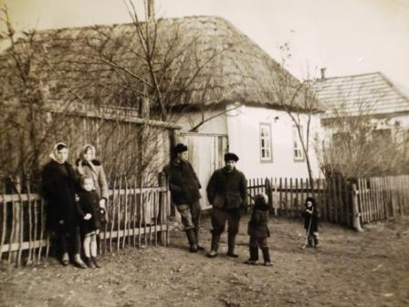
(Дом, в котором жил Н.И.Овсянников до войны [4])
До войны наша деревня была большой и густонаселенной. Многие жители, кроме колхоза, трудились на производстве, на станциях Льгов-I и Льгов II (кирпичный и сахарный заводы). На работу добирались рабочим поездом, который ходил регулярно.
Было в деревне и много детей, которые играли в разные игры: футбол, мяч для него мы делали из старых тряпок; дуки; городки; а зимой катались на самодельных лыжах, деревянных коньках и санках. Приходили домой поздно вечером уставшие и довольные.
В нашей семье было четверо детей. В начальную школу мы ходили в другое село – Глиницу. Я хорошо помню, как нас на большой перемене кормили картофельным бульоном. Это было очень вкусно, я и сейчас помню этот вкус, горячий и чуть подсоленный, а сухарик к нему брали из дома.
До войны мой отец работал на станции Льгов II грузчиком, там платили зарплату, так как в колхозе расчет на заработанные трудодни делали только осенью. С 1939 года отец стал работать кузнецом в колхозе. Его ценили как хорошего мастера. Нужно было подковывать лошадей, а их в деревне было много, и все колхозное хозяйство было на конной тяге, ремонтировал бороны и жатки, изготавливал плуги, телеги. На летних каникулах отец всегда брал меня с собой в кузницу, где помогал ему и тем самым зарабатывал трудодни. Мама работала в колхозе рабочей, полола свеклу.

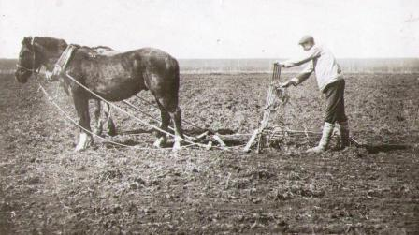

Чтобы продолжить учебу, в школу мы ходили в поселок Селекционный, где я проучился до 8 класса. Среднее образование помешала получить война. Хорошо помню учителя физики Ивана Кузьмича Чурилова. Мне нравилось, как он объяснял материал по предмету - просто, четко, ясно. Можно было физику дома и не учить. Как-то на одном из уроков Иван Кузьмич знакомил нас с работой фотоаппарата. С тех пор я «заболел» им. Об этом я рассказал отцу, и он купил мне старенький фотоаппарат, который заряжался кассетами со стеклянными пластинками-негативами. Я стал фотографировать и проявлять негативы под керасиновой лампой (электричества еще не было), стало получаться, чему я был безумно рад. Фотографии тех лет и негативы на стеклах я и сейчас храню как музейную реликвию. Я благодарен Ивану Кузьмичу Чурилову за ту встречу с техническим чудом для меня, это стало моим хобби на всю жизнь [4].
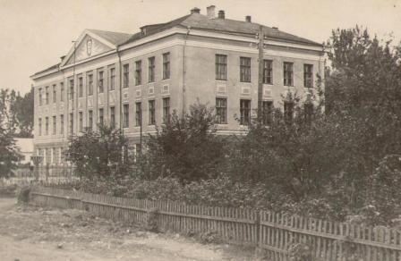
(Селекционная средняя школа [4])
22 июня 1941 года началась Великая Отечественная война. Беда коснулась всех в нашей многонациональной стране. Не обошло стороной горе и Курскую область, и мою любимую деревню.
Началась всеобщая мобилизация. Отец, Иван Александрович Овсянников, был мобилизован в первый месяц войны. Я хорошо помню, как целый обоз с рюкзаками был отправлен до города Льгова. Мы, жители Кочановки, всей деревней провожали своих близких людей до станции Артаково, а там было прощание. Не было никаких выступлений, только слезы.
Настало безвластие, все колхозное имущество колхозники стал делить между собой на души. Нам с соседом на двоих достались лошадь, телега, сани, плуг и бороны.
Через некоторое время в села стали приезжать советские военные и забирать трудоспособных людей, особенно молодежь, чтобы копать окопы и противотанковые рвы за селом Банищи. Мы с рюкзаками за плечами и лопатами отправились на работы. Если кто на работы не выходил, то на него подавали в суд. Собралось более трехсот человек из близлежащих деревень: Малеевка, Арсеньевка, Глиница, Кочановка и др. Жили все на квартирах. Вскоре пришло извещение, что немцы пошли в обход, и вся наша работа оказалась напрасной, всех отправили по домам.
До прихода немцев в наш район на полях успели убрать зерновые и сложить в скирды. Потом, делили урожай на души. Все, что досталось нашей семье, мы привезли домой, а зимой, цепами колотили во дворе.
Люди знали, что немцы будут отбирать зерно, и прятали его. Мы прямо в хате выкопали яму, поставили туда деревянные бочки, засыпали в них зерно и опять закопали. На это место поставили домашнюю утварь. Примерно через месяц полицаи начали требовать зерно, и у кого находили, забирали. К нам тоже приходили и штыками кололи землю в хате и в сарае, но ничего не нашли [4].
1941 год. Мы жили на оккупированной территории и выполняли все указания старосты и полицаев.
1942 год. Зима, лютые морозы до 30 градусов, большие снега. Немецкие власти организовали из мадьяр и румын карательный отряд для уничтожения партизан, базировавшихся в Брянских лесах. Он формировался в поселке Селекционный, уже к вечеру было собрано из близлежащих сел (Фитиж, Густомой, Кочановка, Малеевка и др.) более трехсот подвод, которые должны были сопровождать местные жители. На подводы всю ночь грузили боеприпасы, пулеметы, минометы. На рассвете обоз тронулся в путь в сторону села Банищи. Немцы парами были распределены по всему обозу. Уже к вечеру были в Банищах, где разрешили ночевку и отдых. Так двигались до Брянских лесов более месяца. Каратели часто совершали вылазки для уничтожения партизан, но партизаны тоже организовывали засады на карателей. Было много раненых и убитых, разбиты подводы со снаряжением. Оставшимся в живых был дан приказ вернуться назад. Отряд был расформирован по поселкам и деревням на несколько дней, для того чтобы прийти в себя. В один из дней переводчик повел банищанского мужчину к командиру отряда, который сидел за столом, и внимательно слушал переводчика о том, что у селянина от рождения вывихнута нога, и он может ходить только в лаптях. Командир приказал нам найти лошадь и сани, чтобы мужчина смог уехать. Мне приходилось часто общаться с переводчиком, выполнять все указания и заслужить доверие. Я рассказал ему, что моя мать умерла и осталось трое детей (мои сестры и брат еще малы), и не могут жить одни, поэтому мне тоже нужно вернуться домой с этим мужчиной. Командир отряда выдал нам пропуска и отпустил обоих. Мы были рады, что едем домой. Добирались около трех недель. Останавливались ночевать у разных людей. Наконец к обеду, приехали в Банищи, промерзли до костей. Нас покормили, обогрелись и поздно вечером я был дома, в своей, родной Кочановке. Вся деревня переживала за своих родных, люди спрашивали друг друга, нет ли какой весточки. А тут вдруг неожиданно появился Овсянников Николай. Сбежались в хату много односельчан, чтобы узнать где же их родные. Наших, деревенских, было 13 подвод, а вернулся пока я один. Промерзший, я забрался на печь и обо всем, что было, рассказывал землякам. А мои товарищи по обозу вернулись не скоро, весной когда мы сеяли картошку. Все были уставшими, голодными, больными, грязными и лошадей у них отобрали.
Настало лето 1942. Июнь, июль – жаркое время года. Подошла моя очередь снова ехать в обоз. Лошадей в деревне осталось мало, так как карательный отряд их почти истребил. Из села Глиница и Кочановки могли предоставить только 8 лошадей да и то неполноценных. Было приказано всех лошадей с хомутами и постромками перегнать в село Густомой. Немцы и полицаи сопровождали нас до самого села. Задание было такое: помогать буксировать тяжеловесные фургоны в сторону города Курска. Фургонов было несколько десятков. Так мы двигались в направлении Курска, останавливаясь для отдыха и ночевки, несколько дней. Своих лошадей мы вели за поводок в руках, садиться верхом не разрешалось. По пути разрешали привалы, немцы и полицаи отдыхали и ели, а мы сначала кормили и чистили лошадей, а уж после перекусывали сами. В фургонах находилось вооружение и продукты. Однажды немец достал из ящика бутылку водки, показал нам, приговаривая: «Рус! Гут водка!»
На одном из привалов немец рассыпал сахар и не стал его собирать с земли, а разметал сахар своим кованым сапогом и говорит мне: «Рус, бери!» Конечно, я подобрал весь сахар, какой почище я оставил себе, а грязным кормил коня. Прошло около десяти дней. Ночевали мы прямо под открытым небом, на земле растелешь фуфайку и задремлешь. Стреноженные лошади паслись рядом на траве.
На последнем привале немец, командир всей колонны, нам объявил, что те, кто пойдет с ними дальше до линии фронта, могу там забрать свою лошадь, а кто не пойдет, тому выдадут по 50 немецких марок за лошадь. А где этот фронт, никто не знал. Нас было около тридцати человек, и посоветовавшись, мы не согласились ехать дальше. Всем выдали по 50 марок и разрешили отправиться домой.
Наступил самый трагический момент для меня: расставание с моим любимцем. От немцев поступила команда запрягать лошадей. Я отдал своей лошади оставшийся сахар, погладил по морде и стал прощаться. Он, будто чувствуя скорую разлуку, стал покусывать меня за плечо. Я сразу вспомнил счастливые моменты общения с лошадью, как она уносила меня от финнов, как привезла от карателей-мадьяр, как играла со мной, идя на водопой. Все вспомнилось, и я заплакал, прижавшись к ее мордочке. Слезы бежали по морде моей лошадки. Я не выдержал и пошел к командиру просить оставить мне моего друга. Тот сразу отверг мою просьбу. Вместе с земляками я тронулся в обратный путь. Обернулся, а лошадь, глядя на меня, начала передней ногой грести землю. Это был роковой час расставания с конем. Я помахал ей рукой и больше никогда ей не видел [ 4 ].
Это событие происходило более шестидесяти лет тому назад, но воспоминания о моем друге-кормильце всегда будят во мне грусть. Это была большая потере в мои 17 лет.
Землякам стало совсем трудно, когда отобрали последних лошадей, пахать пришлось земельные участки на коровах. Люди группировались, чтобы коровы запряженные, по двое тащили плуг. При таком непосильном труде они перестали давать молоко, что плохо сказалось и на так скудном рационе крестьян. В 1943 году стало совсем голодно, нам приходилось ходить по огородам и собирать мерзлую картошку, а мама жарила из нее драники. Спасла нас корова, по тем временам она считалась большим богатством, кормилицей. Обучение коров пахоте, сама пахота – вся эта работа ложилась на плечи женщин и детей. Мужчины на фронте, а женщины в оккупации ковали великую Победу.
Наступил март, но так и не смогли каратели достичь своей цели и уехали на телегах с большим количеством раненых.
В ночь на 3 марта поднялась сильная буря, трещал мороз. Вдруг в окна застучали. Сквозь снег мы увидели немцев. Это был немецкий обоз, где на санях, уложенные как дрова были мерзлые трупы немецких солдат.
В хате нас было семеро – дядя, мой друг и я, находились в задней комнате, двое сестер и брат лежали на печи, мама была в передней. Мы очень испугались, подумав о том, что нас заберут. Мама открыла дверь, немцы, зайдя в хату, стали раздеваться, поставили к печи сушить обувь. Мама их покормила, они остались довольны. Рано утром, пока еще было темно, немцы все по команде ушли из дома, и обоз тронулся в путь. Они мирно покинули деревню. А часов в девять утра в Кочановку приехал верхом на лошади наш разведчик, он опросил несколько жителей и, узнав что немцев в деревне нет, быстро уехал. Через два дня к нам прибыли наши воинские части, которые расквартировались по всей деревне.
3 марта 1943 года Льговский район был освобожден от немецко-фашистских захватчиков, в том числе и наша родная Кочановка.
Мне и моим товарищам исполнилось по 18 лет, и нам вручили повестки на службу в Советскую Армию. Таких парней набралось 11 человек. Не было никаких пышных проводов, в сумки положили сухарей, сала, и пошли мы на пересыльный пункт в село Сугрово, оттуда в сопровождении офицеров нас около 300 человек направили на призывной пункт в село Ключи Солнцевского района. Нам предстояло пройти около 200 км. На своем пути мы видели разбитые танки, пушки, пулеметы, автомашины как наши, так и немецкие. Видели мы наших убитых солдат и офицеров, которых еще не успели унести с поля боя и захоронить [4].

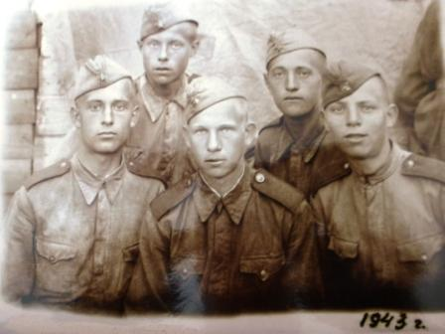
(1943 год. Николай Семенов, Николай Скрипкин, Николай Овсянников и др. Лагерь «Маховые горы» 7 км от г. Горький)

Да, это было великое поле брани , которое будто говорило нам, новобранцам, о том, для чего нас призвали в армию…
Поездом мы поехали в Горький, потом пароходом в лагерь «Маховые горы», где приняли присягу. Разлучила нас, земляков, медицинская комиссия. Троих, в том числе и меня направили в г.Яхрома (это под Москвой) в десантные войска. Там мы изучали парашютное дело, выполняли прыжки с аэростата, затем с самолета. А летом 1944 года наша воздушно-десантная дивизия была направлена на Карельский фронт. Боевое крещение мы приняли при форсировании реки Свирь. Там же предстояло нанести первый удар по врагу. Сначала противоположный берег реки «обрабатывали» бомбардировщики и штурмовая авиация, затем шла артподготовка сотнями орудий. Это было страшное зрелище. Падали деревья, летели земля и камни, стоял сплошной гул …
Чтобы обмануть противника, саперам дали команду организовать ложную переправу. Чтобы заставить немцев открывать огонь и рассекретить свои огневые точки … Было сооружено двенадцать плотов. Требовалось двенадцать добровольцев. Их не надо было искать по всей дивизии или армии. Пойти на опасное дело – без всяких, казалось бы, шансов на то, чтобы выжить – вызвались двенадцать человек в одной роте.
Командир роты, собрав своих бойцов в траншее на берегу Свири, объяснил задачу предельно просто. Не скрыл и того, что добровольцев ждет верная смерть. Если не в воде, то на том берегу … Те, кому посчастливится достигнуть его, должны вступить в бой, закрепиться на крохотном клочке земли, держаться до прихода роты.
Выбор пал на самых выносливых, физически закаленных. Так впервые их имена стали рядом: Аркадий Барышев, Владимир Немчиков, Иван Зажигин, Саркказы Бекбосунов, Борис Юносов, Иван Мытарев, Михаил Тихонов, Петр Павлов. Иван Пальков Михаил Попов, Владимир Маркелов, Виктор Малышев. Потом двенадцать юношей плечом к плечу ринутся в смертельный огонь. А ровно через месяц их имена станут рядом в Указе о присвоении всем двенадцати звания Героя Советского Союза [ 4 ].
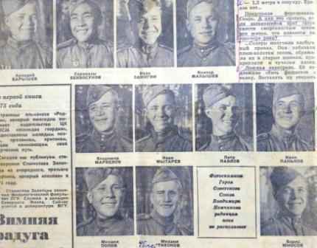
(фотография из газета «Комсомольская правда» от 01.01.1975 г. [4])

Моему орудию, где я был наводчиком, выпала задача переправиться на понтоне с первым танком через Свирь и углубиться в оборону противника. И мы ее выполнили.
… В июле были освобождены Выборг и Петрозаводск. А в сентябре Финляндия разорвала свои отношения с Германией и вышла из войны. Для нас это была неописуемо радостная весть. Это значило, что кончились наши бессонные изнурительные ночи, мы перестали при обстрелах подолгу лежать в болотной грязи, чтобы не убило осколками … По возвращении с фронта нашу часть построили на торжественный митинг вблизи города Лодейное Поле. Память погибших почтили Минутой молчания, дали залп, а потом командир вручил награды. За боевые действия по форсированию реки Свирь и прорыв обороны противника я был награжден орденом Красной Звезды.
Зимой 1945 года наша воинская часть вошла в состав 3 Украинского фронта, и дороги наши пролегли через Румынию, Венгрию, Чехию, Австрию. Памятным и жестоким был бой юго-западнее Будапешта у озера Балатон, где скопилось одиннадцать немецких танковых дивизий. Нашей авиацией был нанесен удар по этой группировке, затем показали себя и наши знаменитые «Катюши». Во время боя с этими танками мы потеряли товарища из нашего расчета, а продолжался этот бой более двух суток. Я был награжден медалью «За отвагу».
Конец войны застал нас на австро-германской границе. После победы над Германией наша дивизия прибыла Венгрию. Несколько сот километров пешком …
Стояла жаркая погода, нас встречали духовой оркестр и полевые кухни. Были организованы бани, прибывало пополнение солдат в подразделение. А 8 августа 1945 года советское правительство заявило японскому послу в Москве о том, что Советский Союз будет считать себя в состоянии войны с Японией.
9 августа наши войска перешли в наступление, так как Квантунская армия Японии угрожала Дальнему Востоку. Наша воздушно-десантная дивизия была срочно погружена в эшелоны со всем ее имуществом и направлена в приморский край. Но когда мы прибыли туда, оказалось, что первый эшелон воинской части уже сумел расправиться с Квантунской армией. 2 сентября был подписан акт о капитуляции Японии, а наша дивизия осталась служить в Приморье. Демобилизовался я только в марте 1949 года. Потом работал на заводе, учился в Дмитриевском техникуме механизации сельского и лесного хозяйства, проходил практику на целинных землях Алтайского края. Работал на Льгосвской селекстанции, вырастил двоих детей.
Слушаю его и думаю о том, что может человек, чтобы в будущем не повторилось кровавое прошлое. Можем ли мы смириться с тем, что порой внуки фронтовиков стреляют по памятникам погибших за Родину, глумятся над братскими могилами.
Медаль «За отвагу», медаль «За победу над Германией» и много других наград украшают грудь Николая Ивановича Овсянникова. В их праздничном блеске и кровь, пролитая за нашу великую Родину. После службы Николай Иванович вернулся в поселок, здесь он работал техником в отделе механизации. Помимо работы есть у него увлечение, с которым он не расстается и сейчас – это фотография. Очень много интересных эпизодов из жизни нашего поселка запечатлел Николай Иванович. Он всегда желанный гость и в библиотеке, и Доме культуры, и в школе поселка Селекционный.
Смотрю в живые глаза этого уже старого человека, и сердце сжимается от боли, что однажды не станет на этой земле ветеранов Великой Отечественной войны. Встреча с Николаем Ивановичем заставила меня задуматься о многом, а главное наша задача сохранить то, что они оставили нам, чтобы для нас всех не стало далекой историей, чтобы сохранилась память о них, чтобы не гибли совсем молодые. Ведь мир такой хрупкий.

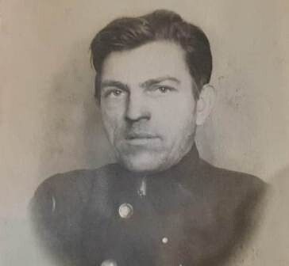
Мазуров Анатолий Васильевич родился 13 июля 1924 года в селе Верхняя Груня Кореневского района Курской области. В армию был призван в марте 1943 года. Проходил службу в 44 красногвардейской дивизии сержантом. 9 февраля 1944 года Анатолий Васильевич был тяжело ранен (осколочное ранен1е левой ягодицы и левого голеностопного сустава с повреждением кости). Три долгих дня он пролежал на поле боя, пока его не нашла похоронная команда.
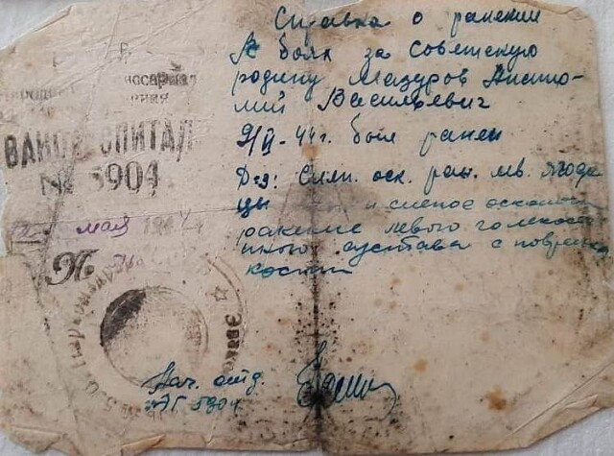
Так сержант Мазуров был направлен в госпиталь города Сердобска Пензинской области. Демобилизовался в 1945 году в связи с инвалидностью 2 группы Великой отечественной войны. Награжден медалью «За отвагу», которую он получил с опозданием, только в 1967 году[3].
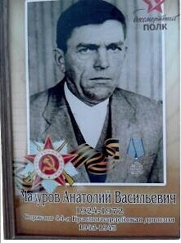
На Льговскую опытно-селекционную станцию Анатолий Васильевич приехал в 1953 году. Но работал он сначала слесарем в Льговской межрайонной мастерской. Был участником сельскохозяйственной выставки в городе Москве 1956 года. А с 1957 года Анатолий Васильевич стал работать на Селекционной станции сначала кладовщиком на строительном дворе, затем заведующим складом. Умер Анатолий Васильевич 3 сентября 1972 года, после нескольких операции по удалению осколков, которые не давали ему забыть все ужасы войны[3].
Мой прадед Грачев Максим Яковлевич (1910-1985 гг). В Годы ВОВ он был артиллеристом. Прошел всю войну. В1943 был ранен, после госпиталя ушел на фронт. Дошел до Берлина.
Награжден Орденом Отечественной Войны второй степени.
К большому сожалению фотографий не сохранилось.
Бессмертный полк.
"Бессмертный полк" - общественная акция, которая проводится в России и ряде стран ближнего и дальнего зарубежья для увековечивания памяти участников и жертв Великой Отечественной войны.
В рамках акции каждый год 9 мая или в ближайшие даты ее участники проходят колонной, неся транспаранты с фотографиями своих родственников-ветеранов. Кроме того, присоединившимся к акции предлагается опубликовать фотографии и краткие биографии своих родственников на официальном сайте проекта "народная летопись".
В соответствии с едиными принципами организации и проведения шествий "Бессмертного полка", участие в них является строго добровольным, не допускаются любые "разнарядки", формирование "школьных" или "корпоративных" колонн. Недопустимо смешение акции с политической или коммерческой деятельностью. Политикам и чиновникам рекомендуется воздерживаться от попыток "возглавлять" колонны.
Данная акция проводится и у нас в поселке. Вот несколько фотографий.
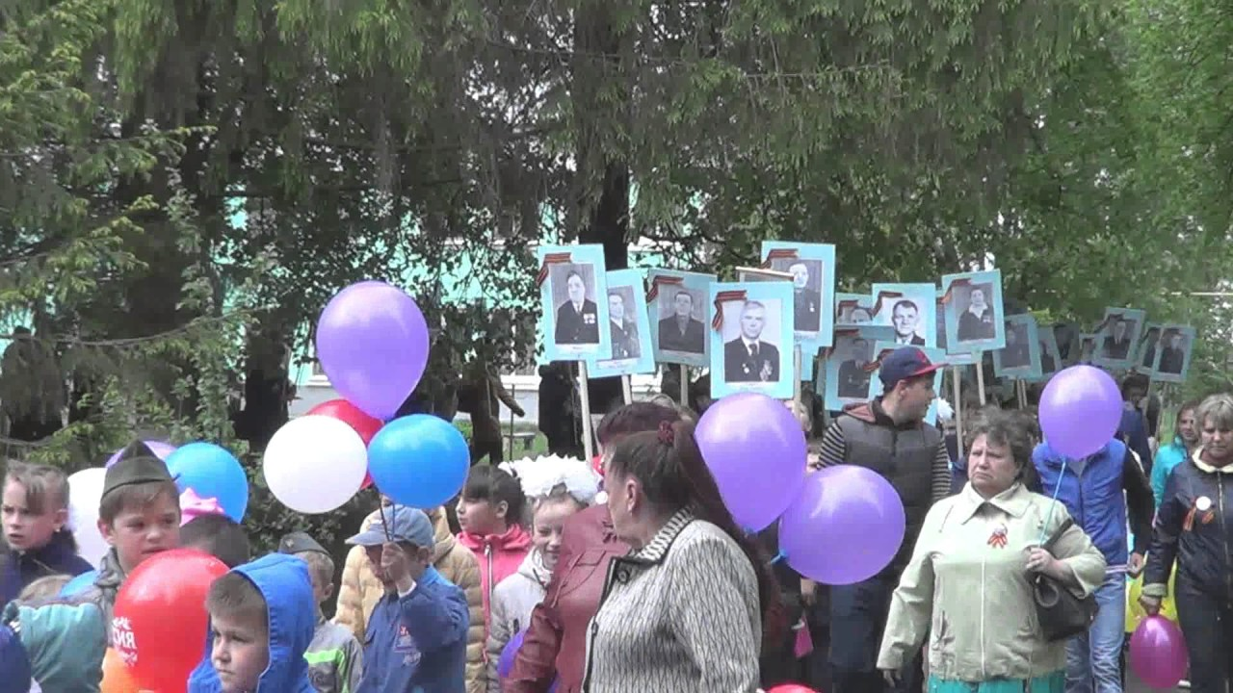
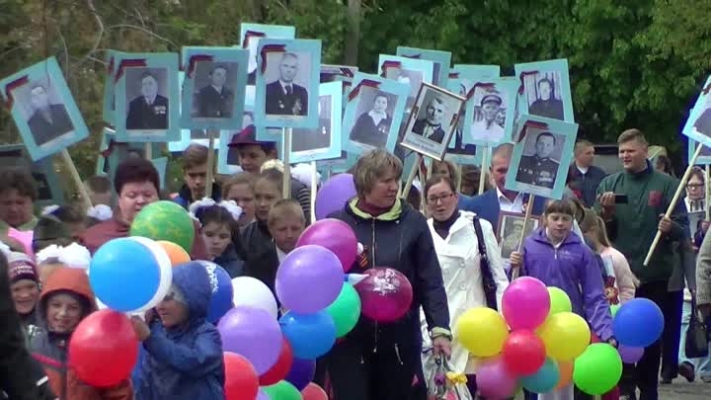
А это мой брат Дима и сестренка Даша 9 мая 2019 года.
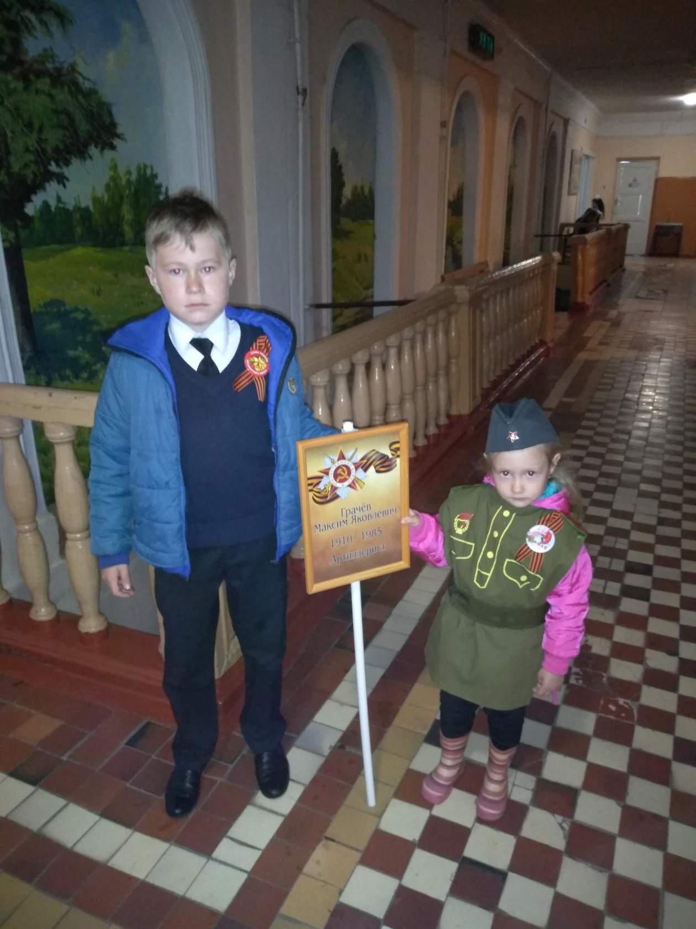

Заключение
Фронтовикам в день майский честь и слава!
На их груди сверкают ордена,
Но тыл в победу сил вложил немало.
Фронт трудовой! Была им вся страна!
Великая Отечественная война прошедшего столетия стала самым тяжелым испытанием в истории нашей страны. 1418 дней и ночей длилась она. И каждые сутки уносила 14104 жизни советских людей. Каждый час погибало 588 человек, каждую минуту - 10, каждые 6 секунд - один человек. Вот какая страшная арифметика!
Шагнувшие в третье тысячелетие ветераны войны, труженики тыла - это живая история, это бесценная устная повесть о горьких военных годах тех, кто испытал радость жизни и трагедию своего народа в ушедшем столетии.
Я хочу, чтобы каждый подросток и взрослый, задумался, пропустил через свое сознание и помнил, какой ценой завоевана свобода и независимость нашей страны. Мы, молодое поколение, обязаны уважать и чтить память ветеранов Великой Отечественной Войны. Ведь именно им мы обязаны своей жизнью.
Проведенное нами исследование позволяет сделать следующий вывод: фронтовики и труженики тыла внесли свой вклад в общее дело Победы над фашизмом. Не только героизм и отвага солдат, но и тяжелый, порой изнуряющий труд в тылу во имя победы помогли выстоять нашим дедам и прадедам в этой страшной и жестокой войне, унесшей миллионы жизней.
В парке поселка Селекционный расположено захоронение воинов, павших в ВОВ. В 1953 году было торжественное перезахоронение останков погибших воинов из близлежащих деревень. Общее число воинов, захороненных в братской могиле – 146 человек. Известных 25 человек, 121 – неизвестных. Размер захоронения 10-15 метра. Ограда железная, окрашенная. Изготовил ограду – Дегтярев Владимир Степанович. В 1970 году на братской могиле была установлена скульптура: солдат со склоненным знаменем в левой руке и опущенным автоматом в правой руке без головного убора, сделанная из цемента высотой 2 метра, окрашена бронзовой краской. Постамент из кирпича оштукатурен и покрашен высотой 1,5 м. Автор скульптуры - Никонов Владимир Тихонович. Озеленением занимался Казаков Валерий Лазаревич. В 1979 году памятник был поставлен на учет под государственную охрану. Над памятником шефствуют ученики Селекционной школы. Памятник воинам всегда находится в образцовом порядке [4].
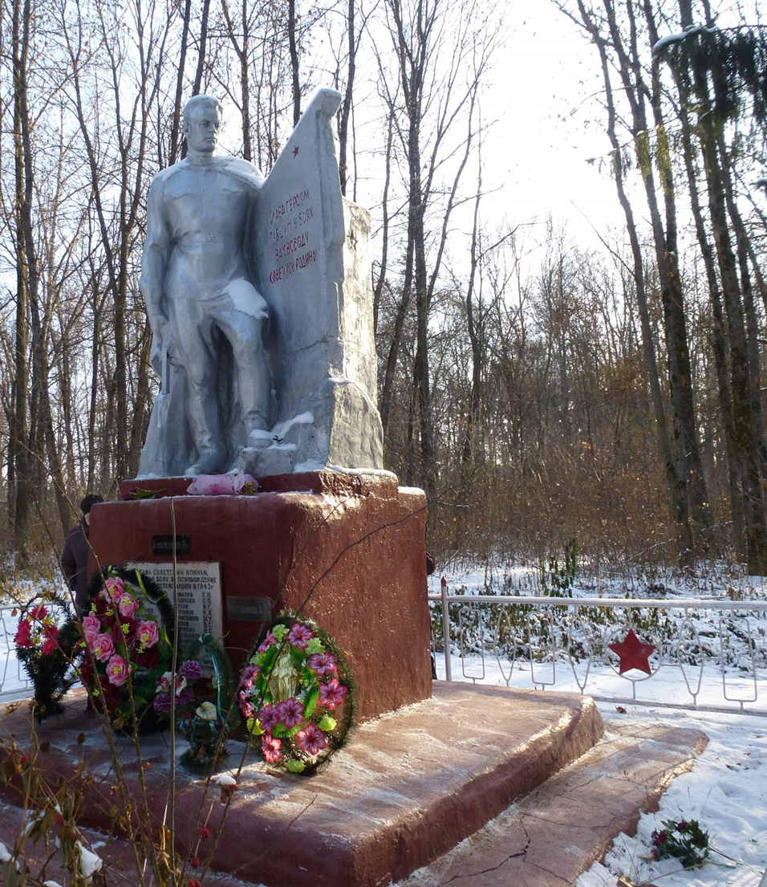
Литература.

1. Академия наук СССР. Институт истории СССР. Советский Союз в годы Великой Отечественной войны. Издательство М., «Наука», 1978. – 400 стр.
2. Алещенко Н.М. Во имя победы. М., «Просвещение», 1985. – 200 стр.
3. Официальный сайт Министерства Обороны России "Подвиг народа в Великой Отечественной войне 1941-1945 гг."
- Личный фото и письменный архив семьи Грачевых
- httрs://www.gо31.ru/nеws/1642597/v-rеgiоnе-оstаlоs-789-ucаstnikоv-vеlikоj-оtеcеstvеnnоj-vоjny
- httрs://gаgаriny.livеjоurnаl.cоm/156036.html
- httрs://www.bеlрrеssа.ru/nеws/nеws/s-lyubоvyu-dlyа-аrmii-kаk-bеlgоrоdcy-v-tylu-роddеrzhivаli-frоnt17244/

